附：现状照片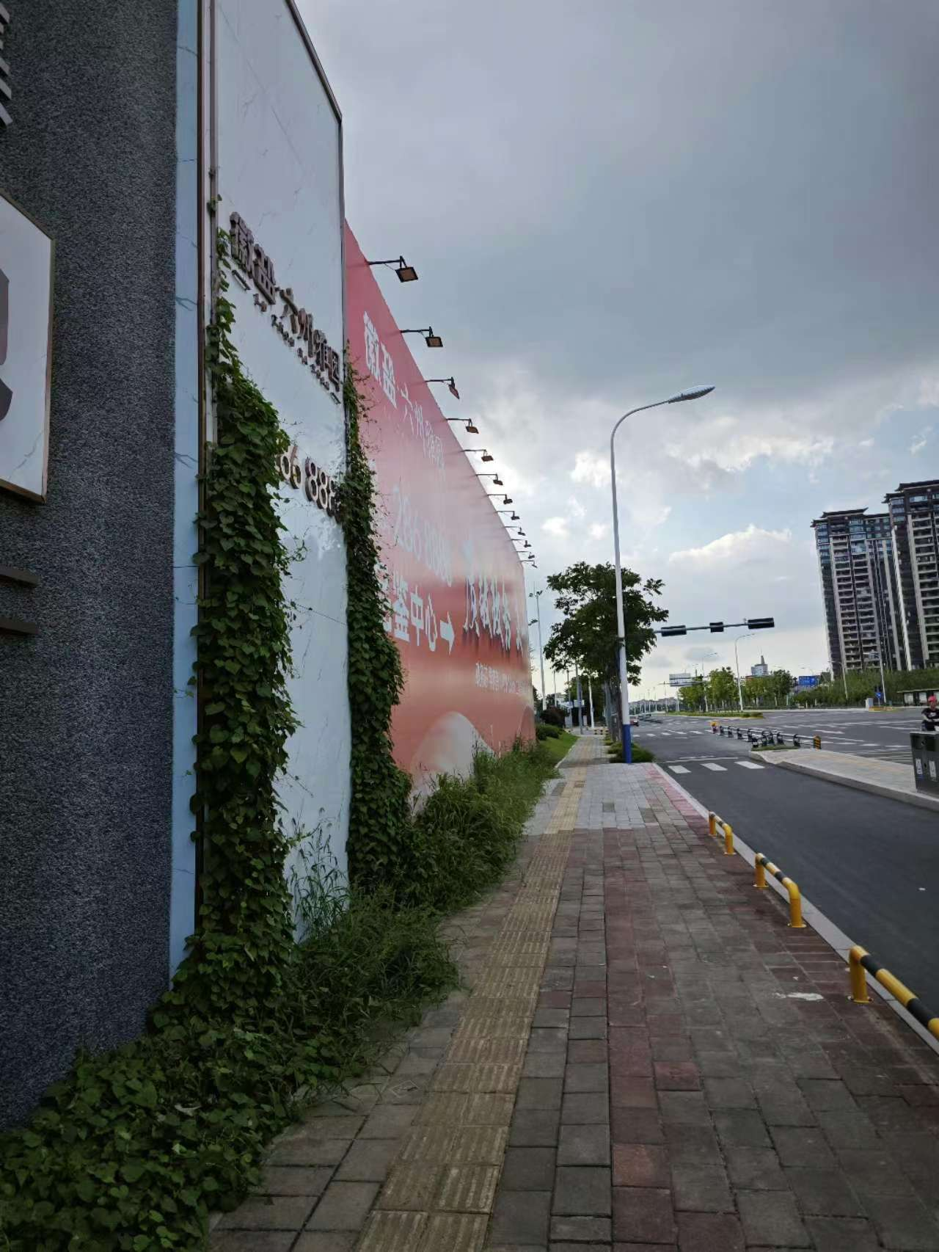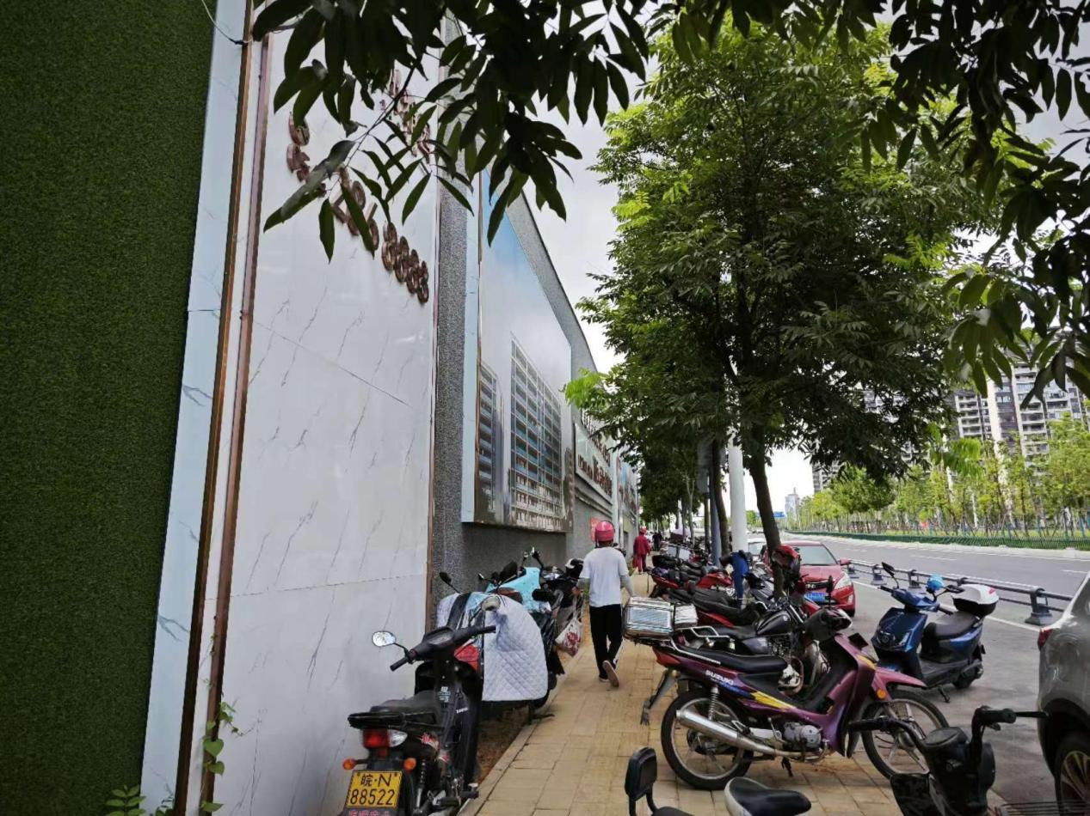
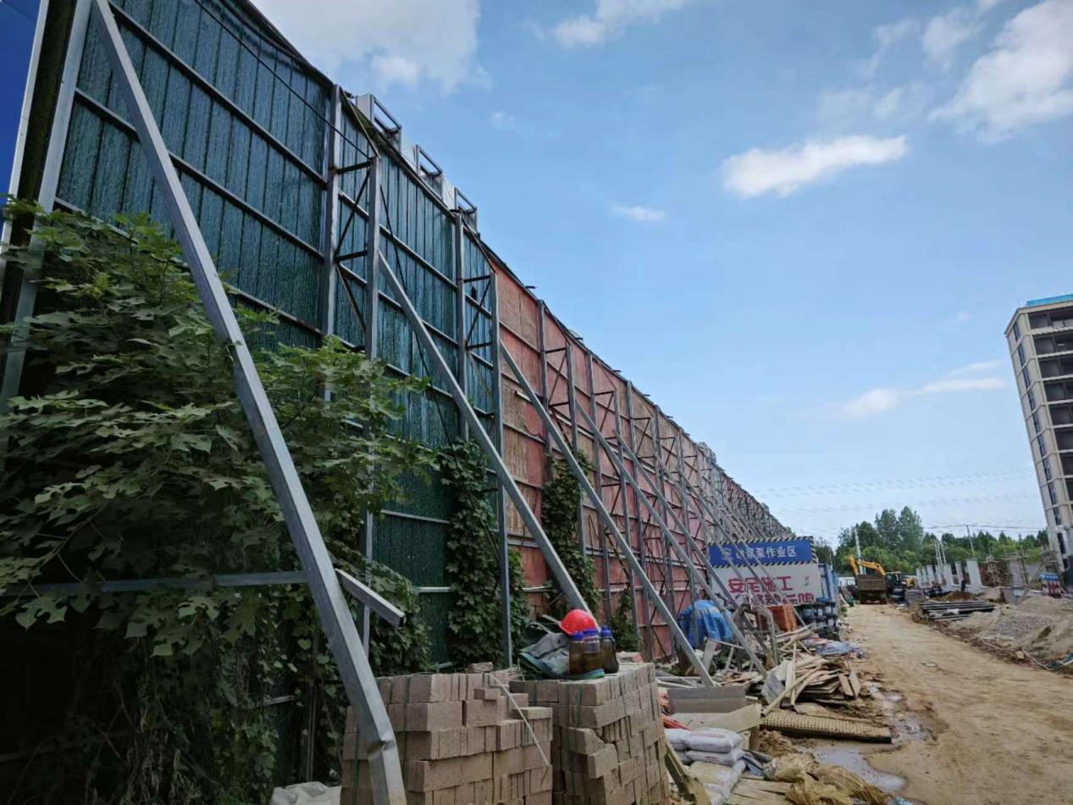

一、参选报价函
（招选人名称） ：
我方已对招选人提供的施工图纸和控制价进行认真复核，确认无误，中选后不再另行调整。我方己仔细研究了 六安市六州雅园东侧围挡拆除回收工程采购询比价 文件的全部内容（包括结合自身的能力、现场踏勘、自行测算其所有费用中所述的各种因素、包安全、现场机械设备、现场所有人员的保险等一切费用）和对现场的踏勘及充分了解，愿意以人民币（大写） 元（¥ ）的总报价拆除回收六州雅园东侧围挡工程；在领取中标通知书后，1天内中标单位向招选人付清围挡拆除回收工程所有成交价款，根据围挡拆除回收,确保高空作业工程的安全、高效进行，工期 天满足比选要求，按合同约定完成的比选范围内的全部工作。

参选人： （盖单位公章）
法定代表人或其委托代理人： （签字或盖章）
地址：
电话：

年 月 日
① 营业执照扫描件或复印件；
② 报价表（参选报价函）

